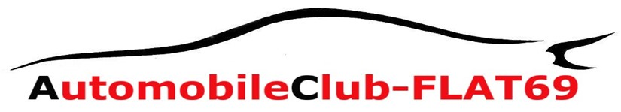

Procuration

En vue de l’Assemblée Générale du club : AutomobileClub-Flat69
Le 28 janvier 2024
Je soussigné(e), ..................................................................................,
Membre effectif (ve) du Club : AutomobileClub-Flat69 (Depuis le 1erjanvier 2023)
Déclare par la présente donner pleine et entière procuration en vue de me représenter et de participer en mes lieu et place,
......... à........................................................................., membre effectif(ve)
Du Club : AutomobileClub-Flat69, qui accepte le mandat.
Fait à ......................................., le ..........................
Signature du mandant Signature du mandataire

Remarques :
- 1. Le mandant est celui qui donne le mandat. Le mandataire est celui qui le reçoit et l'accepte.
- 2. Le mandataire doit être membre [effectif] depuis au moins le 1er janvier 2023.

